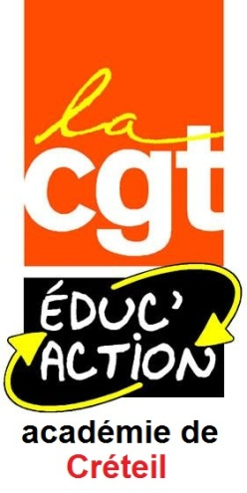
Créteil, le 9 septembre 2020

M/Mme .................................
Membre de l'Union Académique
CGT Educ'Action Créteil
Convocation – Mandat

Chèr-e camarade,

Tu es prié-e de participer au Conseil Académique de la CGT-Educ’Action Créteil qui aura lieu le :

Jeudi 26 novembre 2020
9h00 – 12h30
Lieu : formation en visioconférence. Le lien vous sera adressé ultérieurement

Ordre du jour

- Mutations inter-académiques 2021

Ta présence est indispensable.

Charlotte Vanbesien
Secrétaire Académique

Ce mandat vaut pour autorisation légale d'absence, sans récupération, conformément à l’article 13 du décret 82 - 447 modifié par le décret 2012 - 224

